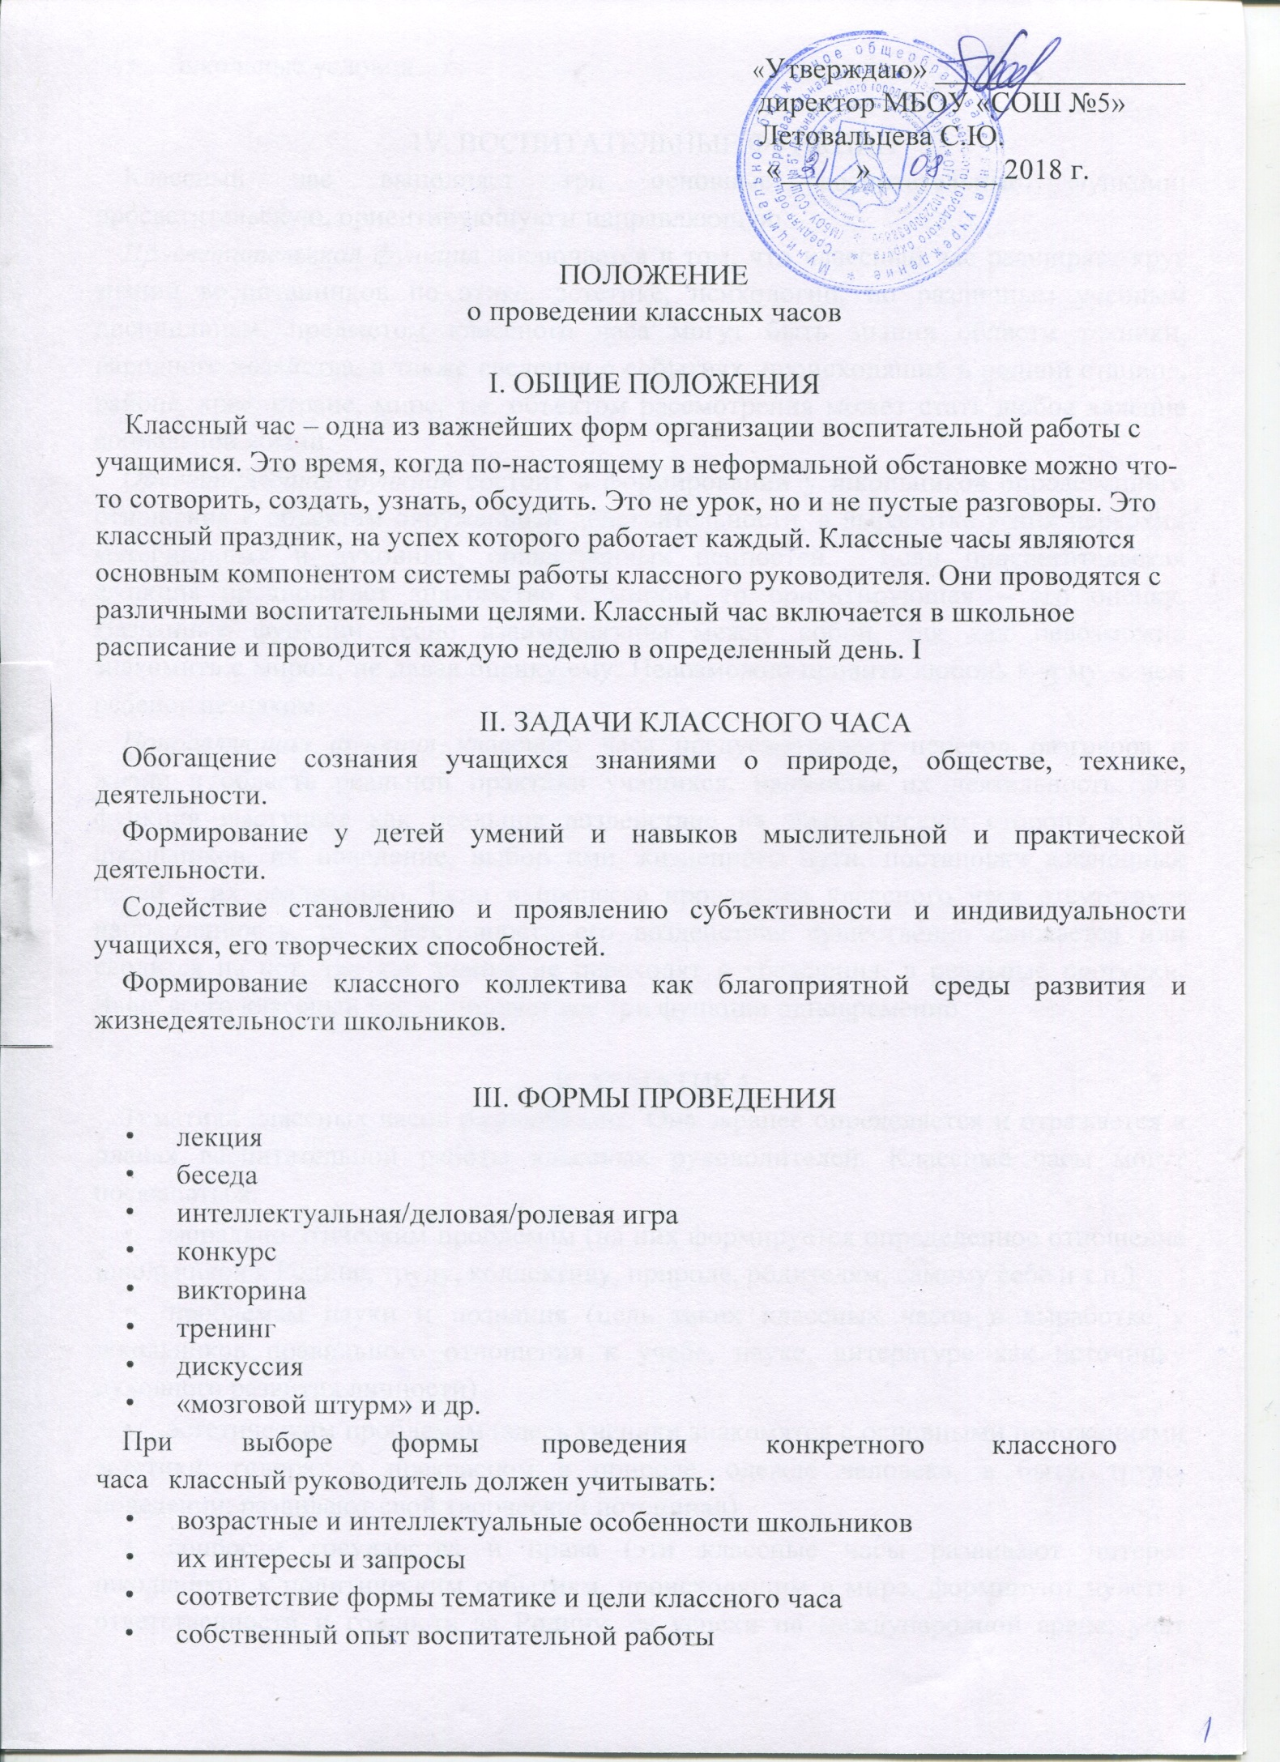

«Утверждаю» _________________
директор МБОУ «СОШ №5»
Летовальцева С.Ю.
«_____» ________ 2018 г.

ПОЛОЖЕНИЕ
о проведении классных часов

I. ОБЩИЕ ПОЛОЖЕНИЯ
Классный час – одна из важнейших форм организации воспитательной работы с учащимися. Это время, когда по-настоящему в неформальной обстановке можно что-то сотворить, создать, узнать, обсудить. Это не урок, но и не пустые разговоры. Это классный праздник, на успех которого работает каждый. Классные часы являются основным компонентом системы работы классного руководителя. Они проводятся с различными воспитательными целями. Классный час включается в школьное расписание и проводится каждую неделю в определенный день. I

II. ЗАДАЧИ КЛАССНОГО ЧАСА
Обогащение сознания учащихся знаниями о природе, обществе, технике, деятельности.
Формирование у детей умений и навыков мыслительной и практической деятельности.
Содействие становлению и проявлению субъективности и индивидуальности учащихся, его творческих способностей.
Формирование классного коллектива как благоприятной среды развития и жизнедеятельности школьников.

III. ФОРМЫ ПРОВЕДЕНИЯ
- лекция
- беседа
- интеллектуальная/деловая/ролевая игра
- конкурс
- викторина
- тренинг
- дискуссия
- «мозговой штурм» и др.
При выборе формы проведения конкретного классного часа классный руководитель должен учитывать:
- возрастные и интеллектуальные особенности школьников
- их интересы и запросы
- соответствие формы тематике и цели классного часа
- собственный опыт воспитательной работы
- школьные условия

IV. ВОСПИТАТЕЛЬНЫЕ ФУНКЦИИ
Классный час выполняет три основные воспитательные функции: просветительскую, ориентирующую и направляющую.
Просветительская функция заключается в том, что классный час расширяет круг знаний воспитанников по этике, эстетике, психологии, по различным учебным дисциплинам. предметом классного часа могут быть знания области техники, народного хозяйства, а также сведения о событиях, происходящих в родной станице, районе, крае, стране, мире, т.е. объектом рассмотрения может стать любое явление социальной жизни.
Ориентирующая функция состоит в формировании у школьников определенного отношения к объектам окружающей действительности, в выработке у них иерархии материальных и духовных, общественных ценностей. Если просветительская функция предполагает знакомство с миром, то ориентирующая – его оценку. Названные функции тесно взаимосвязаны между собой, так как невозможно знакомить с миром, не давая оценку ему. Невозможно привить любовь к тому, с чем ребенок незнаком.
Направляющая функция классного часа предусматривает перевод разговора о жизни в область реальной практики учащихся, направляя их деятельность. Эта функция выступает как реальное воздействие на практическую сторону жизни школьников, их поведение, выбор ими жизненного пути, постановку жизненных целей и их реализацию. Если в процессе проведения классного часа отсутствует направленность, то эффективность его воздействия существенно снижается или сводится на нет, так как знания не переходят в убеждения, в реальные поступки. Чаще всего классный час выполняет все три функции одновременно.

V. ТЕМАТИКА
Тематика классных часов разнообразна. Она заранее определяется и отражается в планах воспитательной работы классных руководителей. Классные часы могут посвящаться:
- морально-этическим проблемам (на них формируется определенное отношение школьников к Родине, труду, коллективу, природе, родителям, самому себе и т.п.)
- проблемам науки и познания (цель таких классных часов в выработке у школьников правильного отношения к учебе, науке, литературе как источнику духовного развития личности)
- эстетическим проблемам (здесь ученики знакомятся с основными положениями эстетики; говорят о прекрасном в природе, одежде человека, в быту, труде, поведении; развивают свой творческий потенциал)
- вопросам государства и права (эти классные часы развивают интерес школьников к политическим событиям, происходящим в мире; формируют чувство ответственности и гордости за Родину, ее успехи на международной арене; учат видеть суть государственной политики. Классные часы на политические темы должны проводиться в прямой зависимости от насыщенности года различными политическими событиями)
- вопросам физиологии и гигиены, здорового образа жизни, которые должны восприниматься учащимися как элементы культуры и красоты человека
- психологическим проблемам (цель – стимулировать процесс самопознания, самовоспитания и организация элементарного психологического просвещения)
- проблемам экологии (цель – привитие ответственного отношения к природе)
- общешкольным проблемам (значимым событиям, юбилейным датам, праздникам, традициям и т.п.)

VI. ОРГАНИЗАЦИЯ
Организация классного часа начинается с психологической подготовки учеников к серьезному разговору. Немаловажную часть общей организационной работы составляет подготовка помещения к данному мероприятию. Классная комната должна быть чисто убрана, проветрена, по необходимости декорирована цветами, афоризмами и т.п. Тема классного часа может быть написана на доске/плакате, кроме того, должны быть сообщены вопросы, подлежащие обсуждению.
На классном часе ученики рассаживаются, как им хочется.
Периодичность проведения классных часов – 1 раз в неделю.
Продолжительность классного часа – 45 мин, но у младших школьников может быть сокращена до 20-30 мин, у старших школьников она может быть более одного астрономического часа (если проблема заинтересовала всех учеников, и обсуждение не было завершено). Однако в любом случае надо учитывать требования к режиму дня школьника.
Перед проведением классного часа классный руководитель должен решить ряд задач:
- определить тему классного часа
- подобрать форму/методы/технологии его проведения
- место проведения
- составить план проведения классного часа
- вовлечь в процесс подготовки и проведения как можно больше участников
- распределить задания между творческими группами и отдельными учащимися
Приобщая учеников к проведению классных часов, вовлекая в разговор о жизни, классный руководитель учит их анализу жизненных явлений.
Любой коллектив держится традициями, и классный час должен быть традиционен. Значит создавать его надо вместе, всем коллективом: педагогу и детям. тогда на классном часе станут возможны совместное творчество, обоюдный обмен мнениями, созидательная работа по строительству коллектива своего класса.

VII. СТРУКТУРА
В структурном отношении классный час состоит из трех частей: вступительной, основной и заключительной.
Назначение вступительной части: активизировать внимание учеников, обеспечить достаточно серьезное и уважительное отношение к теме разговора, определить место и значение обсуждаемого вопроса в жизни человека, производстве, развитии науки и общества.
Цели основной части определяются воспитательными задачами классного часа.
Во время заключительной части важно:
- стимулировать потребность школьников в самовоспитании,
- поддержать желание изменить к лучшему жизнь окружающих,
- направить энергию воспитанников на совершение практических дел на благо других людей.

VII. СХЕМА АНАЛИЗА
При анализе/самоанализе классного часа необходимо ответить на следующие вопросы:
- Какие воспитательные задачи был призван решить данный классный час, и насколько они были решены? Какие пути решения означенных задач намечены на будущее?
- Какие положительные качества формируются у коллектива и отдельных учащихся во взглядах (понятиях), умениях и привычках поведения?
- Как подготовлены учащиеся к мероприятию? Роль самих учащихся в его подготовке, как распределены поручения?
- Какова идейная направленность и степень новизны информационного материала (примеров из жизни, задач, заданий, опытов и т.п.)?
- Насколько эстетически привлекательно все было исполнено и оформлено?
- Разнообразны и целесообразны ли были виды деятельности всех участников классного часа?
- Каково отношение учащихся к мероприятию (интерес, внимание, активное участие)?

VIII. ОРГАНИЗАЦИЯ И ПРОВЕДЕНИЕ КЛАССНОГО ЧАСА

Классный час является одной из составных форм организации воспитательной деятельности классного руководителя с классным коллективом.
Классный руководитель вносит в общее расписание занятий время проведения классных часов в своем классе.
Классный час проходит в каждом классе еженедельно и записывается в журнале классных часов на специально отведенной странице. Два классных часа в месяц являются тематическими и составляют систему классных часов, проведенных в учебном году.
Тематика классных часов определяется классным коллективом на классном собрании (классным руководителем совместно с учащимися и их родителями) в конце каждого учебного года на будущий учебный год и может корректироваться в конце каждого учебного триместра.
Форму проведения классного часа выбирает классный коллектив под руководством классного руководителя.
Классный руководитель при подготовке и проведении классного часа, является его основным координатором и несет ответственность за реализацию воспитательного потенциала классного часа.
Методическое объединение классных руководителей определяет традиционные классные часы на учебный год в соответствии с анализом воспитательной работы прошедшего учебного года с целями и задачами на предстоящий учебный год, с учетом традиционных общешкольных мероприятий.
Форму проведения классного часа выбирает классный коллектив под руководством классного руководителя.
В конце учебного года каждый классный руководитель представляет в методическую копилку школы одну сценарную разработку тематического классного часа.

